**MSI ogłasza nowe zasilacze gotowe na NVIDIA RTX 50. W promocji z Monster Hunter Wilds**

**MSI ogłasza wprowadzenie na rynek trzech zasilaczy nowej generacji — MEG Ai1600T PCIE5, MPG A1250GS PCIE5 i MPG A1000GS PCIE5. Te innowacyjne modele dla graczy, twórców treści i entuzjastów sztucznej inteligencji rewolucjonizują dostarczanie energii, umożliwiając obsługę najbardziej nawet wymagających zadań.**

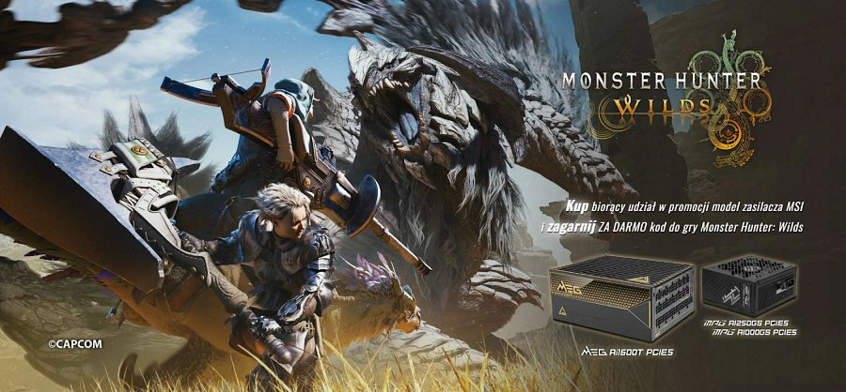

Nowe zasilacze MSI certyfikowane są 80 PLUS, Cybenetics i PPLP oraz oferują pełną kompatybilność z najnowszymi standardami ATX 3.1 i PCIe 5.1, co potwierdza doskonałą efektywność energetyczną, wydajność i niezawodność.

MEG Ai1600T PCIE5, MPG A1250GS PCIE5 i MPG A1000GS PCIE5 zostały zaprojektowane, aby wspierać wysokie wymagania energetyczne kart graficznych NVIDIA serii RTX 50, konfiguracji multi-GPU oraz aplikacji AI i uczenia maszynowego, zapewniając płynne i stabilne działanie w najbardziej intensywnych obciążeniach.

**Kluczowe cechy nowej linii zasilaczy:**

l Podwójne złącza 12V-2x6 i kompatybilność z PCIe 5.1, które bez problemu obsługują dwie karty graficzne NVIDIA serii RTX 50 w aplikacjach AI i uczenia maszynowego.

l Nowoczesny design i wysokiej jakości komponenty zapewniające maksymalną efektywność i stabilność zarówno w grach, jak i profesjonalnych zastosowaniach.

l W pełni zgodne ze standardami ATX 3.1 i PCIe 5.1, oferują obsługę do 240% całkowitego przekroczenia mocy i spełniają wymagania energetyczne na przyszłość.

l Efektywne chłodzenie i funkcje rAedukcji hałasu to pewność cichej i niezawodnej pracy dla wymagających użytkowników.

**Promocja z Monster Hunter Wilds**

Świętując premierę zasilaczy dla kart graficznych NVIDIA serii RTX 50, MSI z radością ogłasza promocję, w której do zdobycia jest Monster Hunter Wilds! Klienci, którzy w terminie od 28 lutego do 28 marca 2025 roku, zakupią wybrane zasilacze MSI, otrzymają darmowy kod do gry na PC w standardowej edycji o wartości 299 zł (oferta dostępna do wyczerpania zapasów). To idealna okazja, aby zanurzyć się w wyjątkowym świecie Monster Hunter Wilds i poczuć moc nowych zasilaczy MSI.

Rozpocznij swoją przygodę z nowoczesnym sprzętem MSI już dziś! Odbierz swoją nagrodę, postępując zgodnie z wytycznymi na [promocyjnej stronie MSI](https://pl.msi.com/Promotion/monsterhunterwilds).